Geovanny Ferreira Elias e Caio Edimar Santos Silva
• Nome da empresa:
NestPlay
• Que negócio pretendem fazer?
A NestPlay será uma loja especializada na venda de jogos digitais, com foco em proporcionar acesso fácil e acessível ao universo gamer.
• Qual é o público-alvo?
Nosso público-alvo são jovens e adultos apaixonados por jogos eletrônicos, entre 16 e 35 anos.
• Qual é o diferencial do negócio?
Nosso principal diferencial é vender jogos com preços acessíveis ao mercado brasileiro, oferecendo um serviço feito de gamers para gamers.
• Que estilo de logo desejam?
Desejamos um logo moderno, minimalista e com identidade gamer, que reflita as tendências atuais de marcas de tecnologia.
• Como imaginam o banner da empresa?
O banner da NestPlay deve ser chamativo.
• Quais cores principais gostariam de usar?
As cores principais serão roxas e azuis elétricas, em contraste com um fundo escuro (preto ou cinza grafite).
• Que informações devem aparecer no cartão de visita?
Nome da empresa: NestPlay
Slogan: Sua próxima conquista começa aqui!
Nome dos fundadores: Geovanny Ferreira Elias e Caio Edimar Santos Silva
Contatos individuais (telefone e e-mail)
Redes sociais: (Em Desenvolvimento)
Website: (Em Desenvolvimento)
QR Code para loja online
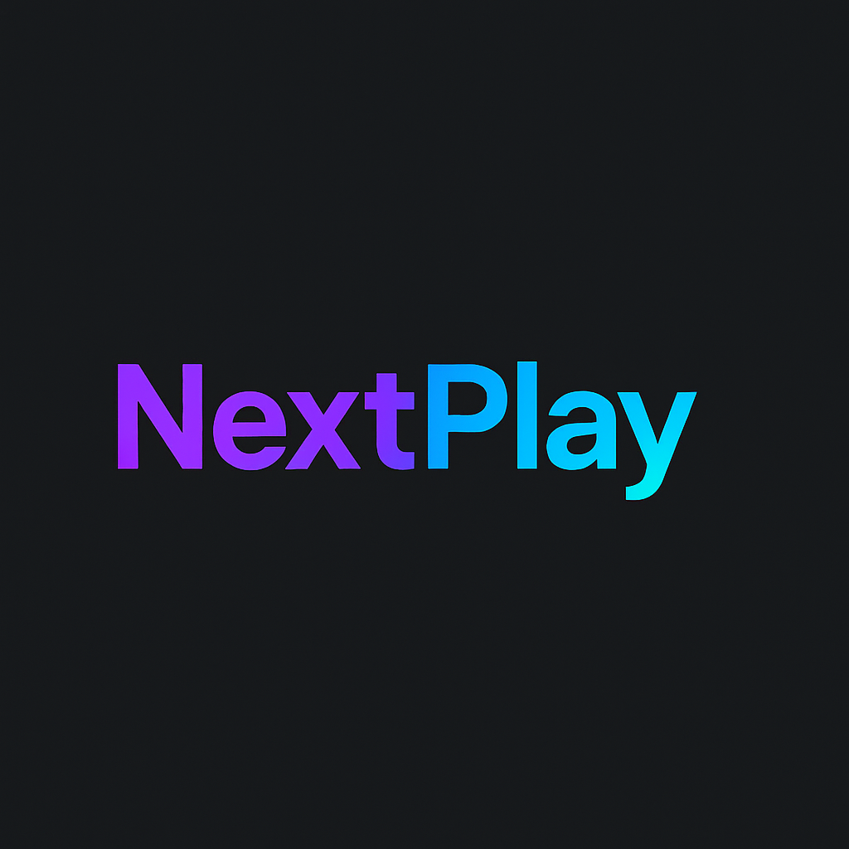
(ideia inicial)

